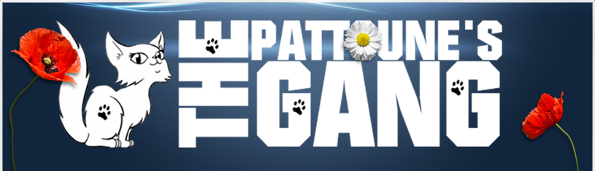

FORMULAIRE DE CONNAISSANCE

Madame Monsieur Famille

Votre Nom :
Votre Prénom :
Votre Adresse :
Votre Code Postal :
Votre Ville :
Votre Email :
Votre Téléphone Fixe :
Votre Téléphone Portable :

Votre famille :

Personne  (mère, père, enfant …) | Age | Profession | Horaires d’absence de la maison

Votre habitation

Type | Superficie | Jardin | Terrasse ou Balcon | Chatière | Etage | Type de sécurisation (clôture, mur, filet …)
Appartement
Maison
Autre

Seriez-vous d’accord pour sécuriser un accès extérieur * si nous vous le demandions ?
Oui Non * c’est-à-dire poser un filet aux fenêtres ou rehausser une clôture par exemples

Savez-vous si un membre de votre foyer est-il allergique ou à des tendances allergiques ?
Oui Non

Qui gardera le chat pendant les vacances ou vos absences ?

Avez-vous des animaux chez vous actuellement ? si oui :

Espèce et Race | Age et Sexe | Pucé ou Tatoué (O/N) | Stérilisé (O/N) si non, pourquoi ? | Vacciné (O/N) | Testé FIV/FELV et résultat | Caractère et particularités

Avez-vous eu avant d'autres animaux et si oui que sont-ils devenus ? :

Dans quel délai souhaitez-vous adopter ?

Quel type de caractère recherchez-vous ?

Les dégâts causés lors des jeux peuvent-ils représenter un problème (objets cassés, griffures…) ? : Oui Non

Etes-vous prêt, ainsi que votre famille, à assumer ces désagréments ? : Oui Non

Chaque membre de votre famille est-il favorable à l'adoption de cet animal ? : Oui Non

L'animal est-il particulièrement destiné à l'un des membres de votre famille ? : Oui Non

Qui s’en occupera dans votre foyer ?

Où l'animal couchera-t-il ?

Savez-vous ce dont a besoin un chat (nourriture, litière…) ? : Oui Non (Si ce n’est pas le cas, ne vous inquiétez pas, nous prendrons le temps de tout vous expliquer avant de vous confier le chat.)

Quel type de marque est la meilleure pour vous ? Friskies Whiskas Purina One Royal Canin Proplan Almo Equilibre & Instincts Science Plan/Hill’s Eukanuba
Autres à préciser :

Etes-vous conscients des frais que peuvent occasionner les chats (vétérinaire, etc.) ? : Oui Non (Si ce n’est pas le cas, ne vous inquiétez pas, nous prendrons le temps de tout vous expliquer avant de vous confier le chat.)

Avez-vous lu nos formalités d'adoption sur le site ou le forum de l’association ? : Oui Non

Avez-vous quelque chose à rajouter, des précisions, des demandes particulières ?

Avez-vous déjà choisi un chat en particulier ? : Oui Non

Si oui, indiquez son nom :

Merci d’avoir rempli ce formulaire, nous vous répondrons rapidement.

